《数据库系统原理》课程设计
系统设计报告

题目名称：外卖平台管理系统

学号及姓名：_14061086 徐志昂__
14061211泰阳____

2016年10月29日
组内同学承担任务说明
 | 学生1 | 学生2
系统设计阶段
系统实现阶段
系统报告撰写

目录

- 需求分析
- 需求描述
- 数据流图
- 数据元素表
- 数据库概念模式设计
- 系统初步E-R图
- 系统基本E-R图
- 数据库逻辑模式设计
- 数据库关系模式
- 关系模式范式等级的判定与规范化
- 数据库设计优化
- 最终版修改说明

一、需求分析

1、需求描述
作为一个外卖平台管理系统，经相关调研，我们认为从用户角度出发，需求可描述如下
1．1消费者
（1）注册的需求，消费者在有需求将其信息（包括用户名，密码，手机号，居住地址，真实姓名）注册入平台。
（2）登录的需求，消费者有需求将登录信息（用户名，密码）登录入平台，通过平台相应获得账号对应权限。
（3）浏览菜单的需求，消费者有需求获得商家列表（商家名，商家地址，商家联系方式，商家评级），以及指定商家的商家菜单（菜品列表，价格）。
（4）下单的需求，消费者有需求提交订单，在这个过程中确认自身相关信息（手机号，地址），这个活动会产生新的订单。
（5）付款，消费者在消费活动中必然有付款的需求，本系统为了简化，付款过程将在收货时实现，即货到付款。
（6）收货，消费者在外卖平台消费有收货需求。
（7）评价，消费者有需求在消费完毕后对此次消费过程进行评价。
1.2商家
（1）注册的需求，商家有需求在平台上注册相关信息（包括商家名，商家地址，商家联系方式，以及商家菜单（包括菜品列表，价格））。
（2）修改注册信息的需求，商家有需求在需要的时候修改自身的相关信息（例如修改菜单）。
（3）接单的需求，商家有接收订单的需求。
（4）收款的需求，商家有需求收款。
1.3派送员
（1）注册需求，派送员作为平台下属员工，需要注册自身相关信息（姓名，手机号）。
（2）领工资的需求，派送员有需求获得工薪。
2、数据流图

外层数据流图：
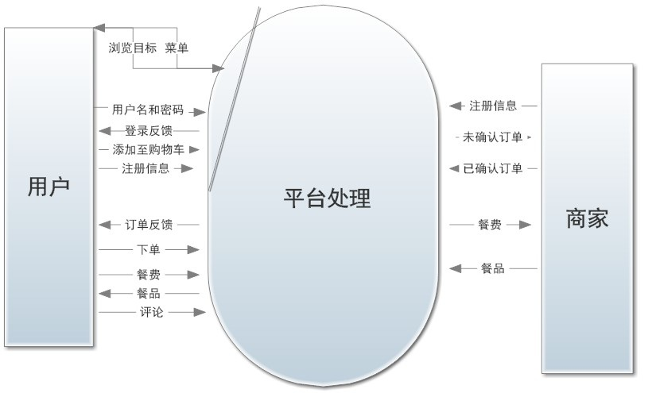
下层数据流图：
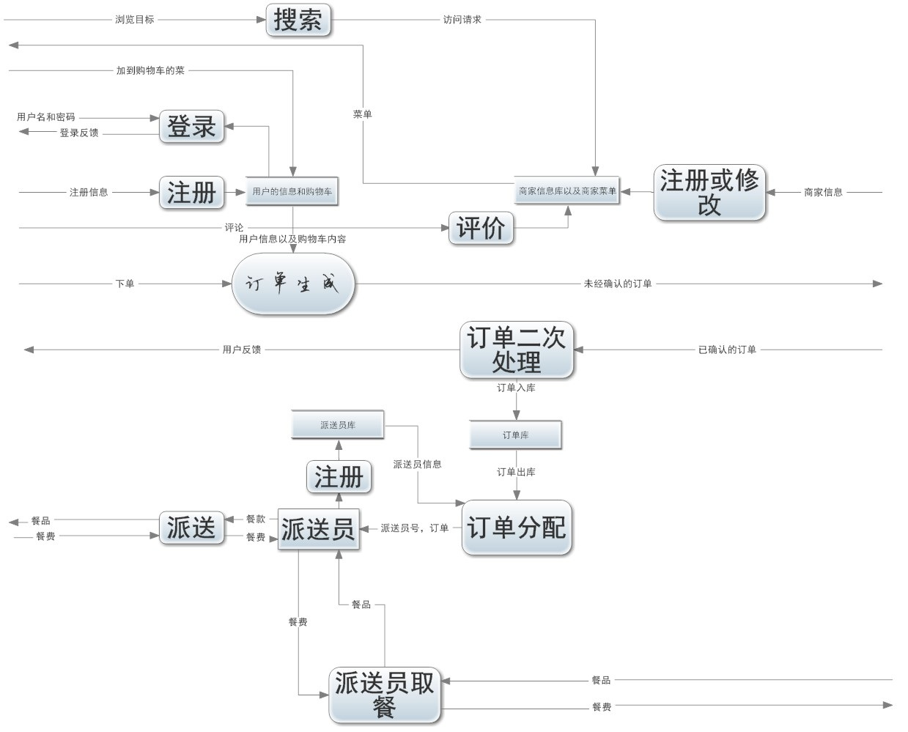
3、数据元素表（数据字典）
数据项：

数据项名：消费者用户名
类型长度：char[20]
别名：customer_id
描述：消费者的用户名

数据项名：消费者密码
类型长度：char[20]
别名：customer_key
描述：消费者的密码

数据项名：消费者手机号
类型长度：char[11]
别名：customer_mobile_number
描述：消费者的手机号码，要求为11位数字组成的字符串。

数据项名：消费者地址
类型长度：char[40]
别名：customer_address
描述：消费者的地址

数据项名：消费者实名
类型长度：char[8]
别名：customer_name
描述：消费者的真实姓名

数据项名：商家名
类型长度：char[20]
别名：Restaurant_name
描述：商家的名字

数据项名：商家地址
类型长度：char[40]
别名：Restaurant_address
描述：商家的名字

数据项名：商家联系方式
类型长度：char[11]
别名：Restaurant_phone_number
描述：商家的有效联系方式

数据项名：商家评级
类型长度：int[0]
别名：Restaurant_reputation
描述：商家的信誉等级，要求为1-5的整数。

数据项名：菜品名称
类型长度：char[20]
别名：food_name
描述：菜名。

数据项名：菜品价格
类型长度：int[3]
别名：food_price
描述：菜的价格，整数。

数据项名：派送员姓名
类型长度：char[10]
别名：courier_name
描述：派送员姓名。

数据项名：派送员联系方式
类型长度：char[11]
别名：courier_phone_number
描述：派送员联系电话。

数据项名：派送员工薪
类型长度：int[5]
别名：courier_wages
描述：派送员工资。

数据项名：订单号
类型长度：int[10]
别名：Order_id
描述：订单编号。

数据项名：订单支付状态
类型长度：boolean
别名：Order_pay_state
描述：订单是否支付完成，即消费者已付账，商家已收款。

数据项名：订单评价
类型长度：char[100]
别名：Order_evaluation
描述：消费者对单词消费的评价。

数据项名：订单确认状态
类型长度：boolean
别名：Order_confirmed
描述：订单是否已经确认。

数据结构：
数据结构条目
数据结构名：消费者信息
描述：是前台消费者实体的主要数据结构。
组成：消费者用户名，密码，手机号，地址，实名。

数据结构条目
数据结构名：商家信息
描述：是前台商家实体的主要数据结构。
组成：商家名，地址，联系方式，评级，菜单，商家评价列表。

数据结构条目
数据结构名：商家菜单
描述：商家数据结构下商家菜单数据结构。
组成：菜品名称，价格。

数据结构条目
数据结构名：派送员
描述：派送员数据结构。
组成：派送员姓名，联系方式，工薪。

数据结构条目
数据结构名：订单
描述：订单数据结构。
组成：订单号，商家名称，消费者姓名，消费者联系电话，派送员姓名，派送员联系电话，订单支付状态，订单处理状态。

数据结构条目
数据结构名：商家评价列表
描述：商家数据结构下评价数据结构体。
组成：订单号，订单评价。

数据结构条目
数据结构名：购物车
描述：用户数据结构下购物车结构体。
组成：商家号，菜品号。

数据流：
数据流名：消费者注册信息
简述：消费者注册时产生的信息
来源：消费者
流向：用户信息存储结构

数据流名：消费者登录信息
简述：消费者登录时产生的信息
来源：消费者
流向：登录处理过程。

数据流名：消费者登录反馈
简述：消费者登录时产生的反馈信息
来源：登录处理过程
流向：消费者。

数据流名：菜单信息
简述：消费者浏览菜单时的信息
来源：商家信息存储结构
流向：消费者。

数据流名：消费者提供订单
简述：消费者下单时的信息
来源：消费者
流向：订单生成

数据流名：消费者要浏览菜单的商家
简述：消费者浏览时指定商家信息
来源：消费者
流向：搜索处理过程

数据流名：消费者登录验证信息
简述：消费者登录时验证存储信息
来源：用户信息存储结构
流向：登录处理过程

数据流名：商家注册信息
简述：商家注册时产生的信息
来源：商家
流向：商家存储结构

数据流名：商家菜单
简述：从商家存储结构中提取的相应菜单。
来源：商家存储结构
流向：搜索处理过程

数据流名：未确认的订单
简述：商家接收的订单
来源：订单生成处理过程
流向：商家

数据流名：消费者信息
简述：从消费者存储结构中提取消费者信息，购物车信息给订单处理过程。
来源：消费者存储结构
流向：订单生成过程

数据流名：订单反馈
简述：订单是否被商家处理。
来源：订单二次处理
流向：消费者

数据流名：派送员订单
简述：从订单处理过程中给派送员提供相关信息的订单。
来源：订单处理过程
流向：派送员

数据流名：添加至购物车的菜品
简述：消费者添加到购物车的餐品。
来源：消费者
流向：购物车

数据流名：消费者评价
简述：消费者对单次消费的评价。
来源：消费者
流向：商家评价存储结构

数据流名：派送员信息
简述：将要派送的派送员的信息。
来源：派送员信息存储结构
流向：订单分配处理过程

数据流名：已分配的订单
简述：完备的订单信息。
来源：订单分配处理过程
流向：派送员

存储结构：
存储结构条目
存储结构名：消费者存储结构
描述：用户相关信息的存储结构。
组成：消费者用户名，密码，手机号，地址，实名，消费者购物车存储结构。

存储结构条目
存储结构名：商家存储结构
描述：商家相关信息的存储结构。
组成：商家名，地址，联系方式，评级，菜单存储结构，商家评价列表存储结构。

处理过程：
处理过程条目
处理过程名：登录信息判定处理过程
输入：用户提供的登录信息，用户信息存储结构中的登录信息。
输出：登录反馈
逻辑：等值判定，判定输出
处理过程条目
处理过程名：菜单搜索处理过程
输入：用户提供的要看的商家信息，商家信息存储结构中的登录信息。
输出：给商家信息存储结构的请求，给用户的菜单信息。
逻辑：将用户要看的商家请求转给商家信息存储结构，将菜单信息给用户
处理过程条目
处理过程名：订单生成过程
输入：用户信息及其购物车信息（包含商家信息）
输出：初步订单
逻辑：综合。

二、数据库概念模式设计
1、系统初步E-R图
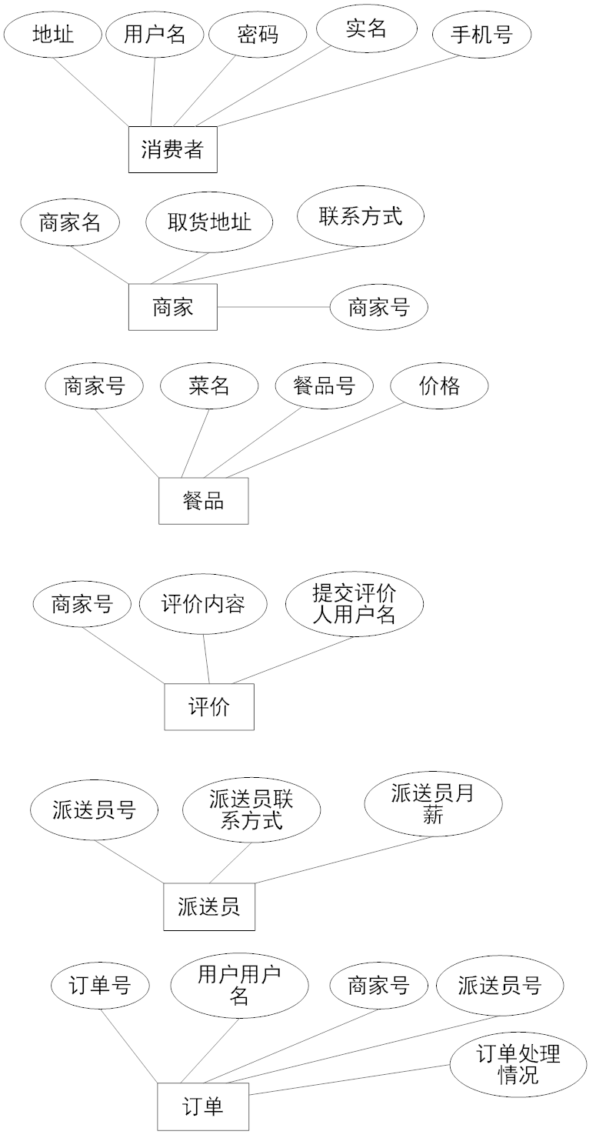

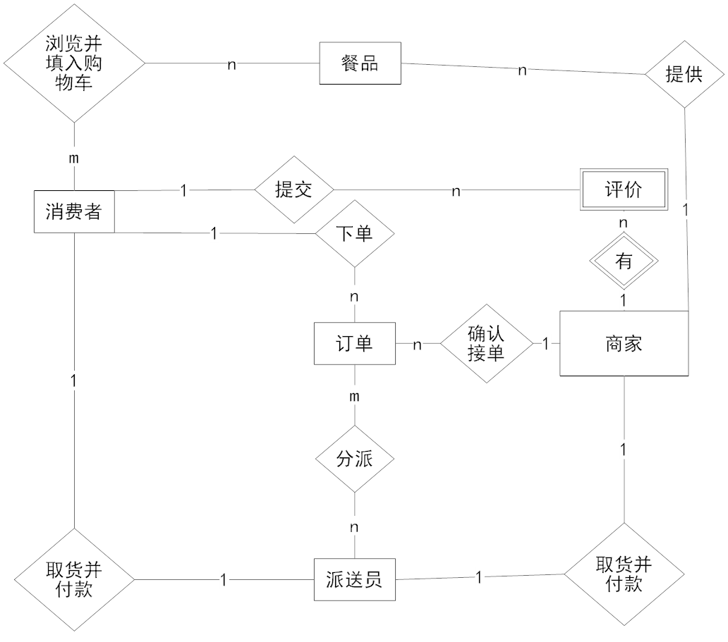
1

- 系统基本E-R图
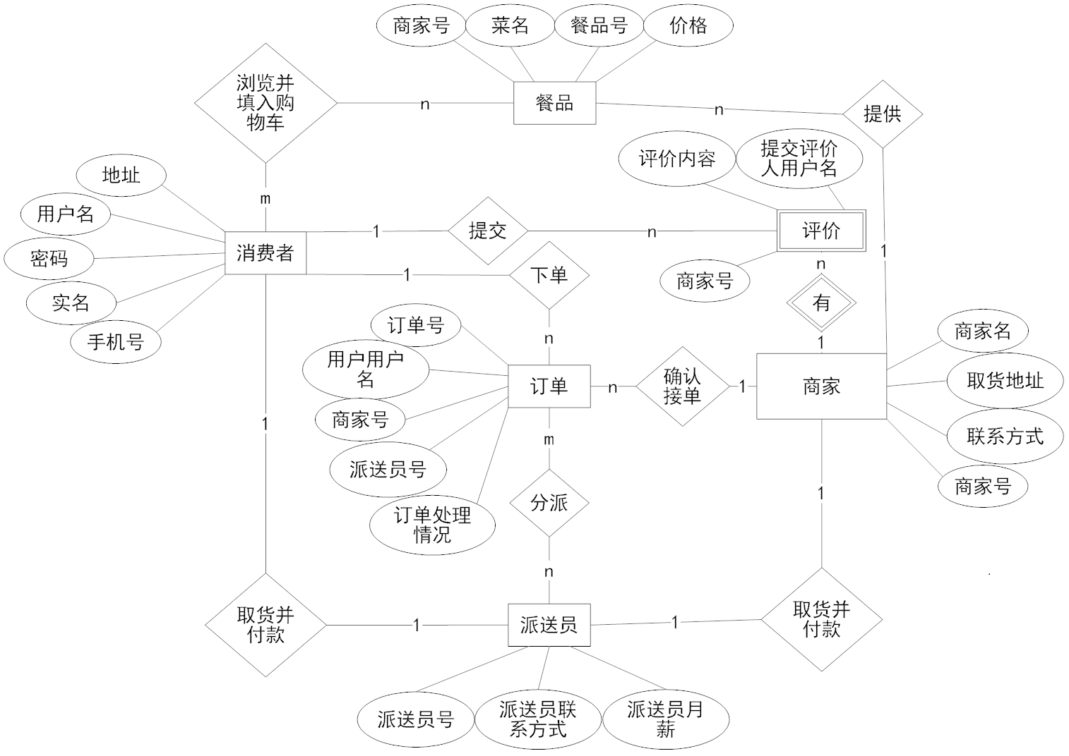
1
- 数据库逻辑模式设计

1、数据库关系模式
1、1实体转换
每一个实体转换为一个关系模式。
消费者：用户名，密码，实名，手机号，地址。
商家：商家号，商家名，联系方式，商家地址。
餐品：餐品号，商家号，菜名，价格。
评价：商家号，用户用户名，评价内容。
派送员：派送员号，派送员联系方式，派送员月薪。
订单：订单号，用户用户名，商家号，派送员号，订单处理情况。
1、2联系转换
（1）多对多联系转换为关系模式。
购物车:用户用户名，餐品号。
（2）1对多联系合并至多对应的关系中。
原有关系满足要求。
（3）1对1联系转换为单独的关系模式。
取货情况（派送员号，商家号，取货情况）。
送货情况（派送员号，用户用户名，送货情况）。

